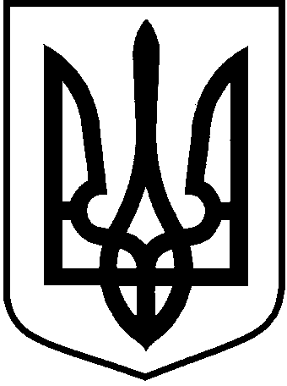
ЛОЦКИНСЬКА сільська рада
Баштанського району Миколаївської області

рішення
16 липня 2019 року № 2 | с. Лоцкине | І сесія сьомого скликання

Про початок повноважень
депутатів Лоцкинської сільської ради

Заслухавши інформацію голови Лоцкинської сільської територіальної виборчої комісії Кудінової Наталії Євгенівни про результати виборів депутатів Лоцкинської сільської ради сьомого скликання, які відбулися 30 червня 2019 року, керуючись ст. 45, ч. 2 ст. 46, ч. 1 ст. 49 Закону України «Про місцеве самоврядування в Україні», ч. 2 ст. 4, ч. 1 ст. 9 Закону України «Про статус депутатів місцевих рад», ч. 12 ст. 85 Закону України «Про місцеві вибори», ч. 2 ст. 8 Закону України «Про добровільне об’єднання територіальних громад», сільська рада

ВИРІШИЛА:

1. Прийняти до відома факт початку повноважень депутатів Лоцкинської сільської ради сьомого скликання по 13 округах:

Округ № 1 Гуменюк Дмитро Віталійович
Округ № 2 Кузьменко Ніно Гівієвна
Округ № 3 Бойко Ірина Петрівна
Округ № 4 Ходаріна Інна Миколаївна
Округ № 5 Федурко Микола Тарасович
Округ № 6 Франчук Ірина Володимирівна
Округ № 8 Єрмашкевич Любов Сергіївна
Округ № 9 Лазаренко Людмила Ярославівна
Округ №10 Майстренко Леонід Олександрович
Округ №11 Напалкова Світлана Володимирівна
Округ №12 Саваріна Зофія Іванівна
Округ №13 Тарасенко Олександр Іванович
Округ №14 Курчик Леся Миколаївна

2. Видати депутатам Лоцкинської сільської ради сьомого скликання посвідчення депутата Лоцкинської сільської ради.

Сільський голова Л.М. Кузьміна

